DBSW-58C 推土机仿真实训模型
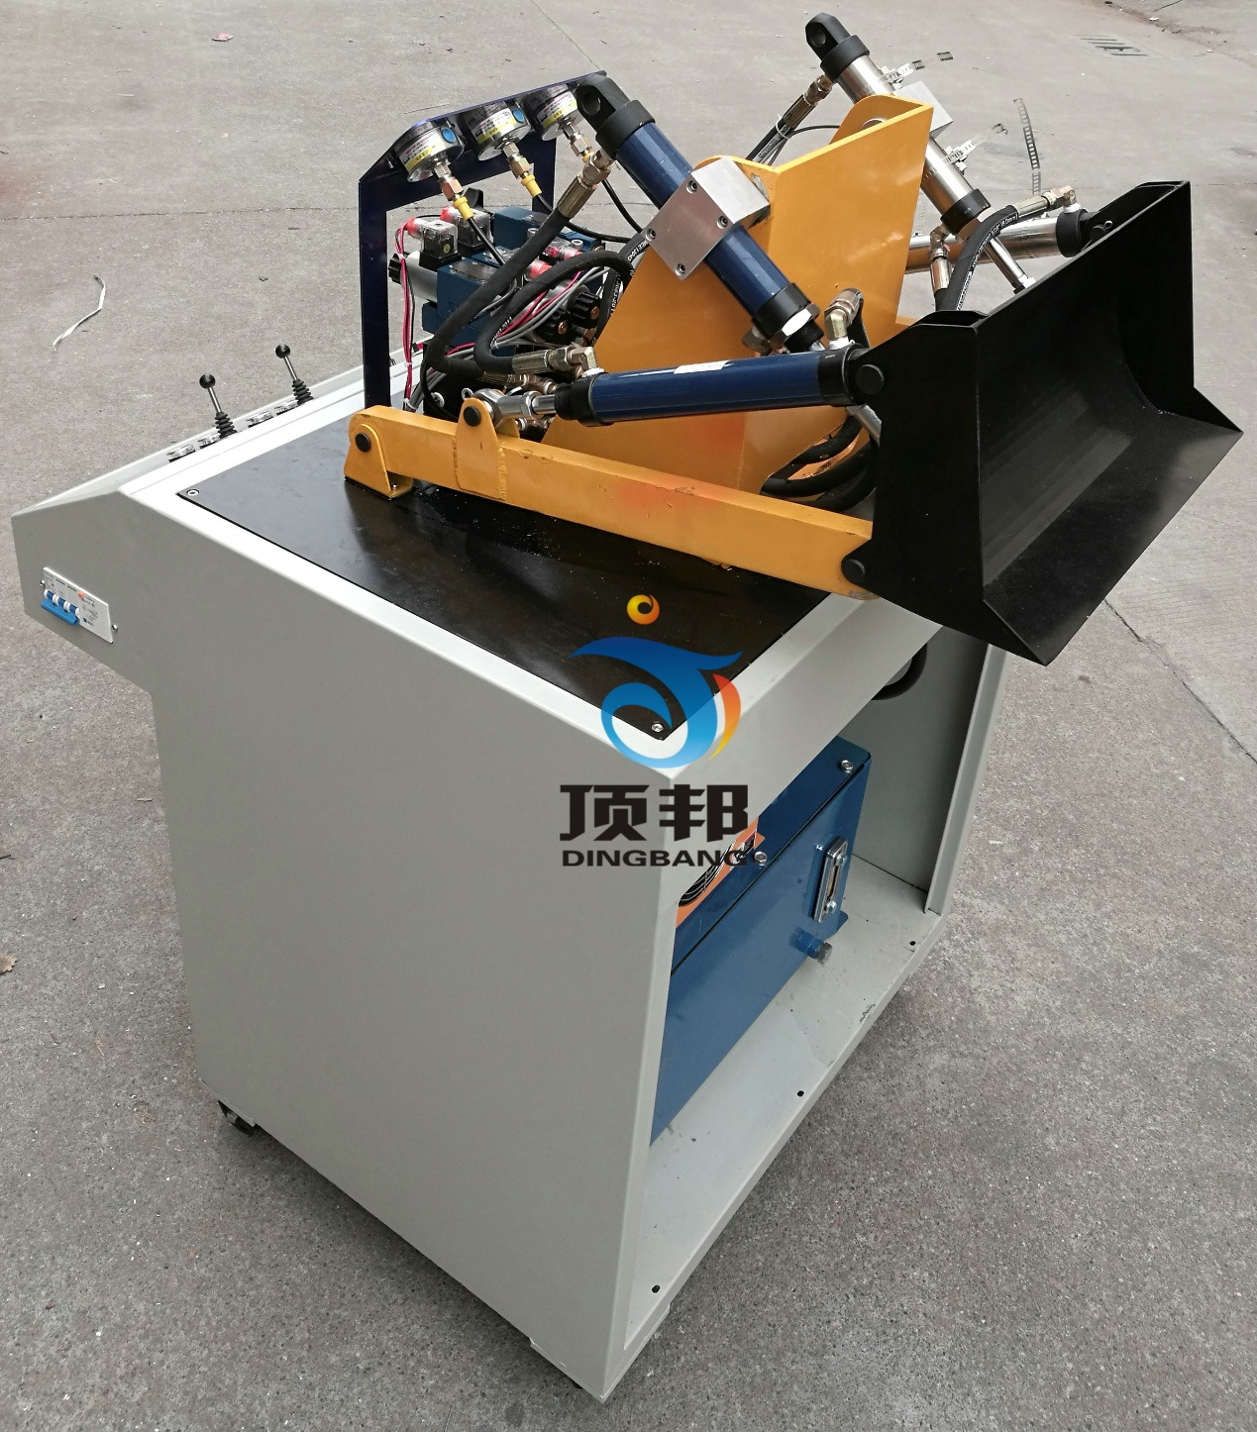
一、设备概述
推土机是土方工程常使用工程机械。主要用于平整土地、平整建筑场地、堆积松散材料和清除作业地段内障碍物等。液压推土机仿真模型具有体积小、重量轻、操作方便和远距离操纵等优点，其目的是引导学生进行积极思维、创新设计、培养学生综合设计能力和实践动手能力一种新型综合实验台设备。
二、性能及特点
1 、 电气操作控制为旁置式，液压站放置于液压台底部。整体结构紧凑协调，美观大方，牢固性强。
2 、 实训装置采用冷轧钢板（经亚光喷塑喷漆处理）制造而成；
3 、 液压推土机是按照实物结构与缩小比例制作模拟现场操作 , 能够真实地体现机械的实际工况，使学生在实践中了解机械各部件结构及工作原理；
4 、 部件采用耐压胶管，液压元件采用华德国内品牌 , 泵站采用变量叶片泵。
5 、 带三相漏电保护，输出电压 380v 、 50Hz ，带漏电保护，电器控制采用直流 24v ，有过压、过流保护，防止误操作损坏设备；
三、主要技术参数
电机： AC380V 功率 1.5KW 1500r/min ；
变量叶片泵 : 额定流量 8ml/r ；额定压力： 6.3Mpa ；
四、实验项目
1 、 液压传动及元部件结构及工作原理；
2 、 液压推土机械演示控制实验；
3 、 液压推土机演示控制实验
4 、 液压推土机铲土动作；
5 、 液压推土机运土动作；
6 、 液压推土机卸土动作；
7 、 液压推土机空驶还回动作 ;

